МИНИСТЕРСТВО ТРАНСПОРТА РОССИЙСКОЙ ФЕДЕРАЦИИ

ФЕДЕРАЛЬНОЕ ГОСУДАРСТВЕННОЕ АВТОНОМНОЕ ОБРАЗОВАТЕЛЬНОЕ УЧРЕЖДЕНИЕ ВЫСШЕГО ОБРАЗОВАНИЯ

«РОССИЙСКИЙ УНИВЕРСИТЕТ ТРАНСПОРТА»

РУТ(МИИТ)

Кафедра “УТБиИС”

**Отчёт №6**

**по дисциплине «Программирование»**

Выполнил: Гнидин Станислав Евгеньевич

Группа: УИБ-111

Проверил: Никольская М.Н.

МОСКВА 2020

Задача 6.

Задан текстовый файл f1. Сформировать файл f2 из файла f1, разбивая его на строки так, чтобы каждая строка оканчивалась точкой, либо содержала 20 символов, если среди них нет точки. Использовать функции, а также меню для выбора существующего или вновь создаваемого файла.

Таблица имён

Main – основная программа

|  |  |
| --- | --- |
| Исходные данные | |
| F1 | Исходный файл |
| Результат | |
| Рабочие переменные | |
| f1, f2 | Файлы ввода и вывод |

Divide_files – функция для разделения файла f1 на строки в файл f2

|  |  |
| --- | --- |
| Исходные данные | |
| F1 | Входной файл |
| F2 | Выходной файл |
| Результат | |
| Рабочие переменные | |
| count | Количество отсчитанных символов |
| c | Текущий символ |

open_file – функция для открытия файла

|  |  |
| --- | --- |
| Исходные данные | |
| f | Файл для открытия |
| Def_file | Имя файла по умолчанию |
| Результат | |
| Рабочие переменные | |
| k | Управляющий флаг меню |
| file | Название файла для открытия |

Блок схема

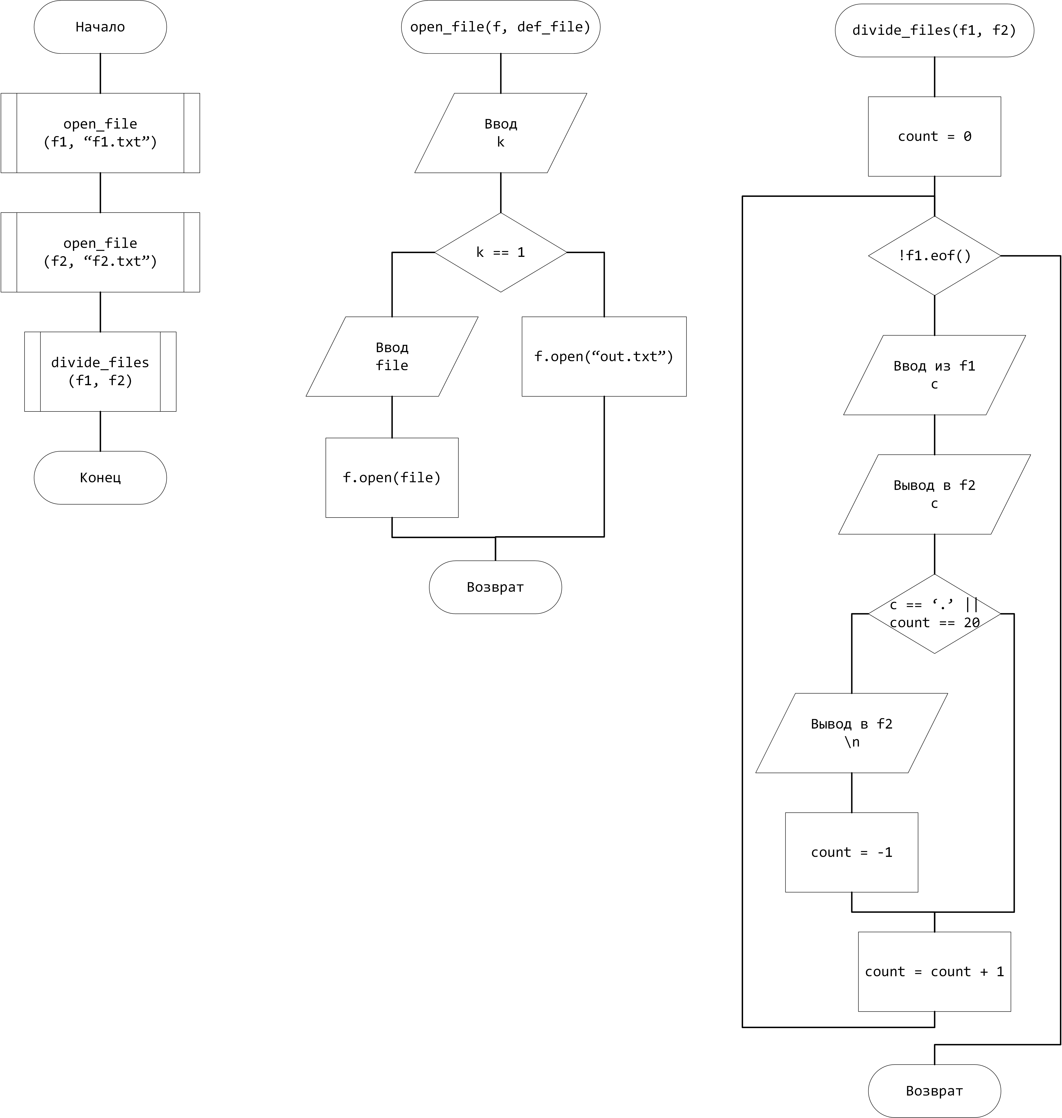

Проверочные данные

|  |  |
| --- | --- |
| Ввод | Вывод |
| abc.  abcdefghijklmnopqrstuvw  abcdefghi.jklmnopqrs.tuvw | abc.  abcdefghijklmnopqrstu  vwabcdefghi.  jklmnopqrs.  tuvww |

Код программы на языке C++.

#include <iostream>

#include <string>

#include <fstream>

using namespace std;

void divide_files(fstream& f1, fstream& f2)

{

int count = 0;

while (!f1.eof())

{

char c;

f1 >> c;

f2 << c;

if (c == '.' || count == 20)

{

f2 << "\n";

count = -1;

}

count++;

}

}

void open_file(fstream& f, const char* def_file)

{

int k;

cout << "Использовать свой файл(1) или исходный(любое число)?: ";

cin >> k;

if (k == 1)

{

cin.ignore();

char file[50];

cout << "Введите название файла: ";

cin.getline(file, 50);

f.open(file);

}

else

{

f.open(def_file);

}

}

int main()

{

setlocale(LC_ALL, "russian");

fstream f1;

cout << "Инициализация файла ввода\n";

open_file(f1, "f1.txt");

fstream f2;

cout << "Инициализация файла вывода\n";

open_file(f2, "f2.txt");

divide_files(f1, f2);

cout << "Разделение выполнено\n";

f1.close();

f2.close();

system("pause");

}

Листинг  
